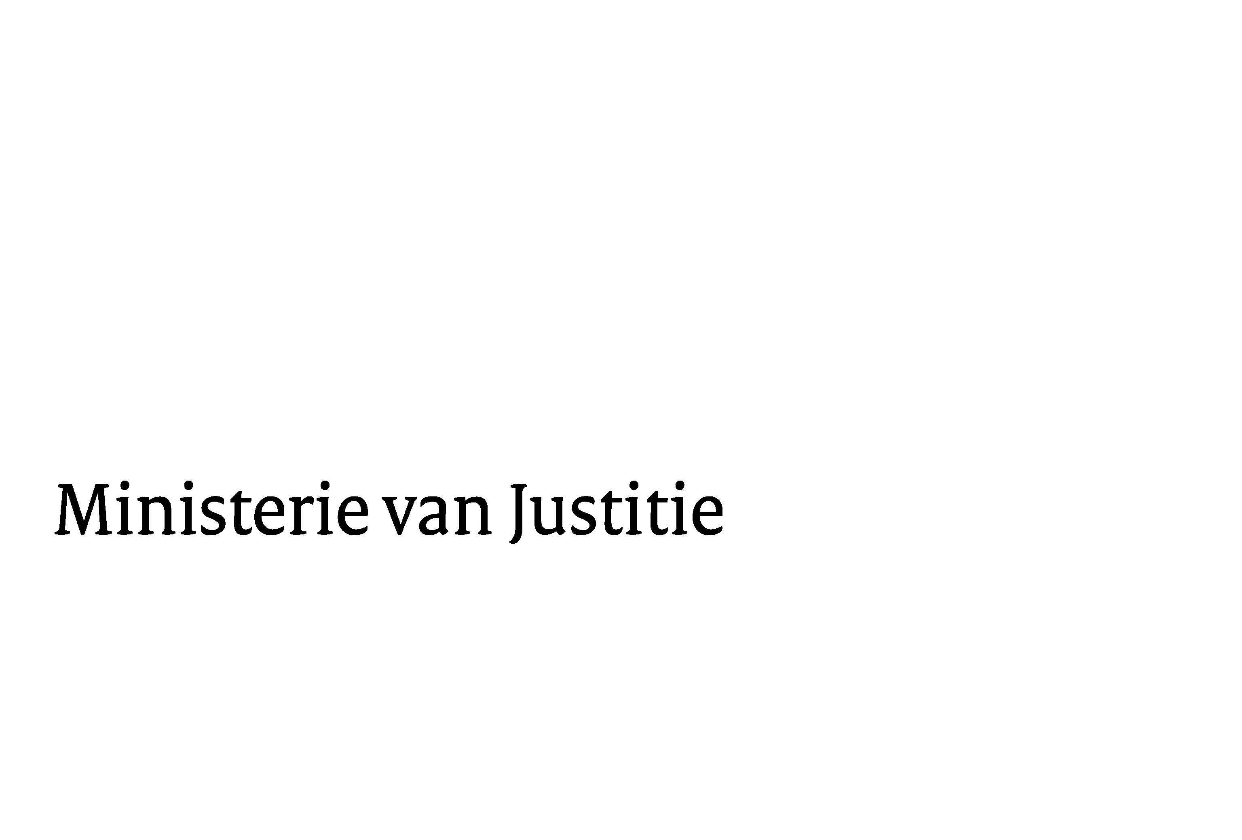
> Retouradres Postbus 20301 2500 EH Den Haag
Aan de Voorzitter van de Tweede Kamer der Staten-GeneraalPostbus 20018 2500 EA DEN HAAG

Datum | 21 juli 2010
Onderwerp | Nota naar aanleiding van het verslag inzake het voorstel van wet tot wijziging van de Wet van 2 mei 1990 tot uitvoering van het op 20 mei 1980 te Luxemburg tot stand gekomen Europese verdrag betreffende de erkenning en de tenuitvoerlegging van beslissingen inzake het gezag over kinderen en betreffende het herstel van het gezag over kinderen, uitvoering van het op 25 oktober 1980 te 's-Gravenhage tot stand gekomen Verdrag inzake de burgerrechtelijke aspecten van internationale ontvoering van kinderen alsmede algemene bepalingen met betrekking tot verzoeken tot teruggeleiding van ontvoerde kinderen over de Nederlandse grens en de uitvoering daarvan en van de Uitvoeringswet internationale kinderbescherming (32 358)
Directoraat-Generaal Wetgeving, Internationale Aangelegenheden en Vreemdelingenzaken
Directie Wetgeving

Schedeldoekshaven 100
2511 EX Den Haag
Postbus 20301
2500 EH Den Haag
www.justitie.nl

Ons kenmerk
5660032/10/6

Bij beantwoording de datum en ons kenmerk vermelden. Wilt u slechts één zaak in uw brief behandelen.

Hierbij bied ik u de nota naar aanleiding van het verslag inzake het bovenvermelde voorstel aan.

De Minister van Justitie,

